Министерство науки и высшего образования Российской Федерации

Федеральное государственное бюджетное образовательное учреждение высшего образования «Петрозаводский государственный университет»

Институт педагогики и психологии

Отчёт

по учебно-ознакомительной практике

по получению первичных профессиональных умений и навыков.

Кафедра психологии

Направление подготовки бакалавриат

44.03.02 «Психолого-педагогическое образование»

Выполнила:

студентка первого курса

группы 812-З

Чеснакова Жанна Викторовна

Руководитель практики

кандидат психологических наук,

доцент кафедры психологии,

Оксина Ирина Юрьевна

г. Петрозаводск

2022 г.

Содержание

Место прохождения практики. 3

Рабочее место психолога. 3

Задачи практики 4

Выполненные задачи 4

Что полезного в профессиональном плане вынес с практики? 4

Протокол беседы с психологом 5

Протокол №1 7

Протокол №2 9

Протокол №3 11

Протокол №4 13

ДНЕВНИК ПРАКТИКИ 16

Характеристика 18

Рефлексивный отчёт. 19

# Место прохождения практики.

государственное автономное профессиональное образовательное учреждение Республики Карелия «Колледж технологии и предпринимательства»

ГАПОУ РК «Колледж технологии и предпринимательства»

Практика проходила с 21марта 2022 года по 10апреля 2022 года.

ГАПОУ РК «Колледж технологии и предпринимательства»- профессиональноеобразовательное учреждение с большим кадровым составом, приняли меня доброжелательно.

В первый день ознакомилась с организацией. Колледж занимает 3 этажа и включает в себя учебные кабинеты и мастерские, кабинет для работы педагога-психолога и социального педагога, бухгалтерию, кабинет директора и зал для проведения совещаний, собраний, актовый и спортивный залы.

В «Колледже технологии и предпринимательства» педагог-психолог занимается проведением тренингов по адаптации студентов, сопровождением обучающихся колледжа с ограниченными возможностями здоровья и инвалидностью, сопровождением детей-сирот и детей, оставшихся без попечения родителей, проведением профилактической работы со студентами. Педагог-психолог входит в подразделение социально-психологическую службу. Непосредственным руководителем является заместитель директора по воспитательной работе.

## Рабочее место психолога.

У педагога-психолога есть кабинет, совместный с социальным педагогом, в котором есть всё необходимое для работы: рабочий стол, компьютер, принтер, телефон, шкаф для документации, шкаф с необходимой методической литературой,канцелярские принадлежности, игры.

В кабинете расположен информационный стенд, на котором размещена информация по противодействию терроризму, экстремизму, профилактике негативных явлений в молодёжной среде (профилактика ВИЧ/СПИД, табакокурения, употребления наркотиков, противодействие и профилактика суицидального поведения).

В социально-психологической службе размещена информация по внеклассным мероприятиям, проходящим в колледже, общежитии и вне колледжа. В кабинете для студентов находятся мягкие стулья, стол.

Все разработанные тесты и методики по проведению различных обследований, материалы в помощь кураторамдля взаимодействия со семьями студентов, родителям хранятся в шкафу, они подписаныдля быстрого ориентирования.

В конференц-зале, где проводятся занятия со студентами,столы расположены прямоугольно, есть стулья, интерактивная доска.

Все кабинеты в колледже оснащены нужным оборудованием: компьютеры, принтеры, проекторыдля проведения занятий.

# Задачи практики

**Основной целью** учебно-ознакомительной практики является формирование у студентов представления о содержании и направлениях профессиональной деятельности психолога в организациях и учреждениях.

**Задачи учебно-ознакомительной практики:**

1. Приобретение элементарных навыков психодиагностической работы.

2. Приобретение навыков рефлексивного анализа собственной деятельности.

3. Ознакомление с основными видами, направлениями и формами психолога-практика.

## Выполненные задачи

За время учебной практики по получению первичных профессиональных умений и навыков я выполнила следующие поставленные задачи:

- приобретение элементарных навыков психодиагностической работы в ходе работы с педагогом-психологом и студентами первого курса при ознакомлении и проведении исследований;

- приобретение навыков рефлексивного анализа собственной деятельности.

Что полезного в профессиональном плане вынес с практики?

Во время практики я получила хороший практический опыт. Практика помогла мне улучшить мои коммуникативные навыки во взаимодействии со студентами разных возрастных групп, переступить через страх совершения ошибок при выполнении работы.

Также практика помогла закрепить ранее изученную теорию, а главное, узнать много нового при изучении методик, тестов, методической литературы.

За время практики я научилась находить общий язык, выстраивать доверительные отношения со студентами подросткового возраста. В том числе научилась слаженно работать с разными преподавателями.

Для меня стали понятны способы работы со студентами, как выстраивать общение с подростками, научить их слушать и слышать меня во время работы.

# Протокол беседы с психологом

Цель: ознакомление со спецификой профессиональной деятельности педагога-психолога в образовательной организации с использованием метода интервьюирования.

Вопрос 1: Какие существуют особенности в работе социально-психологической службе в вашей организации?

Ответ психолога: Социально-психологическая служба нашей организации занимается решением комплексных задач для сохранения психологического здоровья подростков, налаживания климата в группах, психологической поддержкой и поддержанием развития личности.

Вопрос 2: Опишите основные должностные обязанности практикующего педагога-психолога в данной деятельности. И требования.

Ответ психолога: Оказание помощи обучающимся, родителям (законных представителей),педагогическому коллективу в решении конкретных проблем. Проведение психологической диагностики различного профиля и предназначения. Составление психолого-педагогических заключений по материалам исследовательских работ с целью ориентации преподавательского коллектива, а также родителей (законных представителей) в проблемах личностного и социального развития обучающихся. Ведение документации по установленной форме и использование её по назначению. Определение степени отклонений (умственных, физиологических, эмоциональных) в развитии обучающихся, а также различного вида нарушений социального развития и проведение их психолого-педагогической коррекции.

Требования – компетентность, стрессоустойчивость, владение методиками психологической работы.

Вопрос 3: Какое взаимодействие между педагогом-психологом и администрацией?

Ответ психолога: Интересы и личность студента являются центром взаимодействия педагога-психолога, родителей, преподавателей и родителей (законных представителей) как развивающейся личности. Педагог-психолог активно взаимодействует с администрацией. Согласовывает свою деятельность, в зависимости от расписания учебных занятий, с заместителем директора по воспитательной работе.

Вопрос 4: Какое существует планирование и организация деятельности психолога в образовательной организации? Какие есть формы отчётности.

Ответ психолога: Деятельность в течение учебного года осуществляется в соответствии с основными видами планирования: перспективным и текущим. Перспективное - цели и задачи деятельности на год, в конкретных видах работы и реализуются в различных формах.

Основные документы: план работы педагога-психолога, журнал учета индивидуальных консультаций, результаты психодиагностических исследований, индивидуальная психологическая карта обучающихся, планы групповой работы, психологическое заключение и разнообразные отчёты, которые имеют три формы: текущие, промежуточные и итоговые.

Вопрос 5: Какие основные направления в вашей профессиональной деятельности есть в колледже?

Ответ психолога: Основными направлениями в деятельности психолога в колледже являются: психолого-педагогическая диагностика (в группе и индивидуальная), коррекционно-развивающая (в группе и индивидуальная), индивидуальное развитие (эмоциональные проблемы, взаимоотношения, направление в жизни).

Вывод: в ходе интервьюирования удалось ознакомиться со спецификой профессиональной деятельности педагога-психолога в образовательной организации.

# Протокол №1

**Тема**: Восприятие

**Цель**: исследовать концентрацию и избирательность внимания при наличии помех.

Инструментарий: тест Мюнстерберга.

Экспериментатор: студент Чеснакова Ж.В.

Испытуемый «1»: девушка, 17 лет.

Испытуемый «2»: молодой человек, 17 лет.

Состояние испытуемых: нормальное.

Условия проведения эксперимента: кабинет колледжа.

Дата: 05.04.22

**Ход работы**

1. Инструкция.

В предложенном наборе букв записаны слова. Задача испытуемого — как можно быстрее просматривая текст, подчеркнуть эти слова за 2 минуты.

Пример: «рюклбюсрадостьуфркнп». Постарайтесь обнаружить замаскированное слово «радость».

2. Работа с бланками.

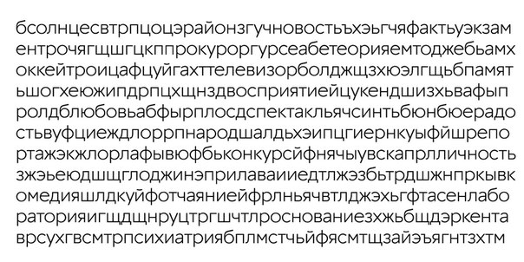

Ключ.Солнце, район, новость, факт, экзамен, прокурор, теория, хоккей, троица, телевизор, память, восприятие, любовь, спектакль, радость, народ, репортаж, конкурс, личность, комедия, отчаяние, лаборатория, основание, кентавр, психиатрия.  
В тексте содержится 25 слов.

3. Обработка результатов.

Методика направлена на определение избирательности внимания. Оценивается количество выделенных слов и количество ошибок, то есть пропущенных и неправильно выделенных слов.

Показатель концентрации внимания, где:

1. При нахождении не более 15 слов, испытуемому следует уделять больше времени развитию своего внимания. Читать, записывать мысли в блокнот, перечитывайте записи.

2. При нахождении не более 20 слов, внимание ближе к норме.

3. При нахождении 24 -25 слов, внимание в полном порядке. Хороший уровень развития внимания помогает быстро учиться, продуктивно работать, запоминать информацию и воспроизводить ее в нужный момент.

Результаты испытуемых:

1. Студент «1»: 1 курса справилась с тестом, уложившись во временной интервал – 2 минуты.

Концентрация внимания у студента на высоком уровне. Из 25 слов, предложенных в тесте, обнаружено 25 слов

2. Студент «2»: 1 курса справился с тестом, во временной интервал –уложился.

Концентрация внимания у студента на высоком уровне, но испытуемый склонен к рассеиванию внимания и не усидчивости. Из 25 слов, предложенных в тесте, обнаружено 23 слова.

В целом, такая концентрация внимания считается хорошей.

Вывод: Исследовав концентрацию и избирательность внимания, удалось узнать, что испытуемые достаточно быстро входят в работу, способны на протяжении всего времени концентрировать и удерживать своё внимание на восприятии информации, не смотря на созданные помехи, в получении информации.

Однако, у испытуемого «2» наблюдается более быстрая утомляемость, чем у испытуемой «1». «2» хуже концентрирует внимание, быстро сказывается усталость, снижая продуктивность к концу работы.

Показатели концентрации внимания – хорошие, а точности – высокие.

# Протокол №2

**Тема**: Воображение

**Цель**: Исследование творческих способностей, гибкости, оригинальности.

Инструментарий: методика «Круги»

Экспериментатор: студент Чеснакова Ж.В.

Испытуемый «1»: девушка, 17 лет.

Испытуемый «2»:молодой человек, 17 лет.

Состояние испытуемых: нормальное.

Условия проведения эксперимента: кабинет колледжа.

Дата: 05.04.22

**Ход работы**

1. Инструкция.

На бланке нарисовано 20 кругов. Задача испытуемых состоит в том, чтобы нарисовать предметы и явления, используя круги как основу. Рисовать можно как вне, так и внутри круга, использовать один круг для рисунка. Подумайте, как использовать круги, чтобы получились оригинальные рисунки. Под каждым рисунком напишите, что нарисовано. На выполнение задания дается 5 мин.

Не забывайте, что результаты работы будут оцениваться по степени оригинальности рисунков.

2. Работа с бланком.

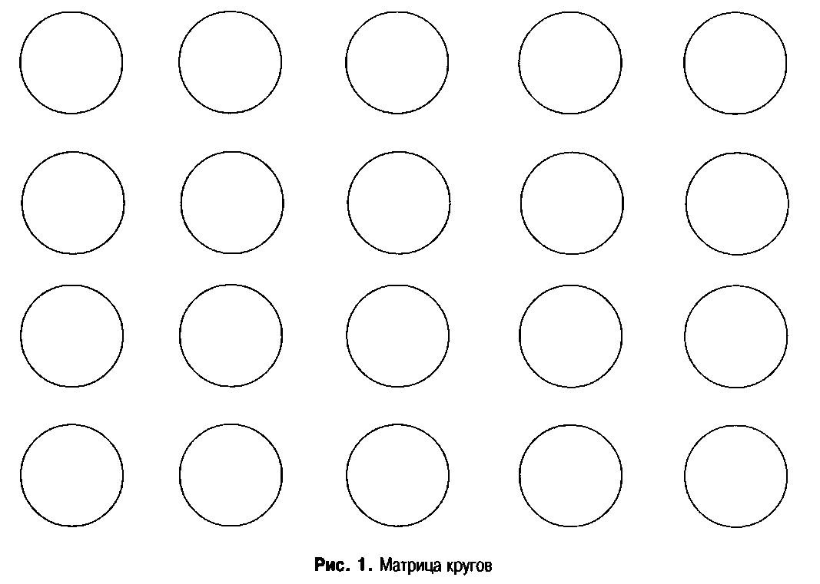

3. Обработка результатов.

1. Подсчитывается показатель беглости мышления – общее количество рисунков, за каждый рисунок - один балл.

2. Гибкость мышления – количество классов рисунков, за каждый класс – 1 балл. Полученные результаты сравнить со средним значением (см. таблицу).

Рисунки группируются по классам:

- природа;

- предметы быта;

- наука и техника;

- спорт;

- декоративные предметы (не имеющие практической ценности, использующиеся для украшения);

- человек;

- экономика;

- Вселенная.

Средние значения беглости и гибкости мышления:

|  |  |  |
| --- | --- | --- |
| ПАРАМЕТР | 17 ЛЕТ | |
| Испытуемый «1» | Испытуемый «2» |
| Гибкость | 15 | 10 |
| Беглость | 20 | 20 |
| Оригинальность | 15 | 10 |

Оригинальность мышления – за каждый редко встречающийся рисунок – 2 балла.

**Вывод**: Воспользовавшись методикой «Круги» можно сделать выводы о том, что оба испытуемых справились с заданием, проявив беглость, гибкость и оригинальность мышления, уложившись в заданный временной интервал. Рисунки отличаются, без повторений. Во время выполнения задания трудностей не возникло, студенты сидели не вместе и не переговаривались.

10 образов, советующих правилу за 5 минут, это очень хороший показатель, почти полторы минуты на один образ. Оригинальность, явно присутствует, выражена достаточно явно, показатель – 10. Разнообразие присутствует, так же и Синтетические способности. Символичность в рисунках прослеживается.

# Протокол №3

**Тема**: Память

**Цель**: определить объём кратковременной памяти.

Инструментарий: методика «Джекобсона»

Экспериментатор: студент Чеснакова Ж.В.

Испытуемый «1»: девушка, 17 лет.

Испытуемый «2»:молодой человек, 17 лет.

Состояние испытуемых: проба проводилась последней, поэтому испытуемые были уставшими.

Условия проведения эксперимента: кабинет колледжа.

Дата: 05.04.22

**Ход работы**

1. Инструкция.

Исследование можно проводить с одним испытуемым и с группой из 8-16 человек. Состоит из четырёх аналогичных серий. Экспериментатор зачитывает испытуемому один из наборов цифровых рядов. Элементы ряда предъявляются с интервалом 1 с. После прочтения ряда через 2-3 с. по команде «Пишите» испытуемые на листе для записей воспроизводят элементы ряда в том же порядке, в каком они предъявлялись экспериментатором. В каждой серии независимо от результата читаются все семь рядов. Инструкция во всех сериях опыта одинаковая. Интервал между сериями не менее 6-7 мин.

2. Работа с бланками.

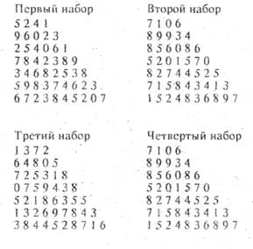

3. Обработка результатов.

В процессе обработки результатов исследования необходимо установить:

1. ряды, воспроизведенные полностью и в той же последовательности, с которой они предъявлялись экспериментатором. Для удобства их обозначаютзнаком "+";

2. наибольшую длину ряда, который испытуемыйво всех серияхвоспроизвел правильно;

3. количество правильно воспроизведенных рядов, больших чем тот,который воспроизведен испытуемым во всех сериях;

4. коэффициент объема памяти, который вычисляют по формуле:

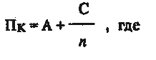

Пк–обозначение объема кратковременной памяти,

А – наибольшая длина ряда, который испытуемый во всех опытах воспроизвел правильно; количество правильно воспроизведенных рядов, больших чем А;

n – число серий опыта, в данном случае – 4

Анализ результатов

Для анализа результатов пользуются следующей оценкой уровней объема

кратковременного запоминания:

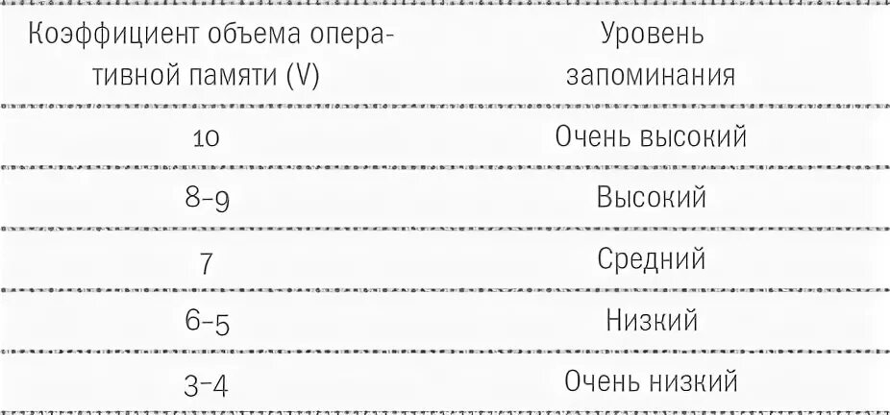

Анализируя результаты исследования, важно обратить внимание на крайние варианты получаемых уровней запоминания. Запоминание, равное 10, как правило, является следствием

использования испытуемым логических средств или специальных приемов мнемотехники. В редких случаях такое запоминание являет собой феномен.

Если получен очень низкий уровень запоминания, то исследование памяти испытуемого нужно повторить через несколько дней. В норме объем памяти 3-4 вызывается непринятием инструкции.

**Вывод**: Исходя из результатов методики, можно отметить, что продуктивность у испытуемого «1»высокая, так как воспроизведена вся длина числового ряда и в продиктованной последовательности.

Испытуемый «2»: продуктивность средняя, воспроизведена не вся длина числового ряда, последовательность не значительно нарушена.

# Протокол №4

**Тема**: Мышление

**Цель**: изучение опосредованного запоминания.

Инструментарий: «Пиктограммы»

Экспериментатор: студент Чеснакова Ж.В.

Испытуемый «1»: девушка, 17 лет.

Испытуемый «2»: девушка, 17 лет.

Состояние испытуемых: нормальное.

Условия проведения эксперимента: кабинет колледжа.

Дата: 06.04.22

**Ход работы**

1. Инструкция.

Испытуемому называются слова и словосочетания, которые ему необходимо запомнить. Для того, чтобы облегчить запоминание, на каждое слово нарисуйте рисунок, картинку, так, чтобы этот рисунок помог вспомнить нужное слово. Качество рисунка не имеет никакого значения, нужно лишь, чтобы он помог запомнить. Слова и буквы писать запрещается. Инструкция зачитывается один раз. Повторное объявление инструкции допускается в ответ на прямую просьбу ученика.

2. Работа с бланками.

Слова, предлагаемые для запоминания, следует называть в том порядке, в котором они предлагаются :

|  |  |
| --- | --- |
| 1) Веселый праздник  2) Тяжелая работа  3) Вкусный ужин  4) Болезнь  5) Печаль  6) Счастье  7) Любовь  8) Развитие | 9) Разлука  10) Обман  11) Победа  12) Подвиг  13) Вражда  14)Справедливость  15) Сомнение  16) Дружба |

Студенту зачитывается первое слово, после чего следует пауза, во время которой студент должен сделать рисунок, после того как рисунок закончен, зачитывается следующее слово. Когда все слова обучающийся нарисует, первый этап исследования завершается. Испытуемому предлагается другая деятельность, или он просто отпускается. Второй этап исследования проводится через 30-60 минут.

Студенту предлагается по своим рисункам вспомнить те слова, которые он обозначил рисунком.

3. Обработка результатов.

**1 пиктограмма: «Весёлый праздник»**

Студентами применены стандартные и повторяющиеся образы: воздушный шар, цветы, украшения в доме (на улице), украшенная ель.

Оценка:выбор атрибутивный, не имеющий индивидуальной значимости, стандартный, адекватный.

**2 пиктограмма: «Тяжёлая работа»**

Студентами применены стандартные образы: был изображён шахтёр и медик.

Оценка:выбор атрибутивный, не имеющий индивидуальной значимости, стандартный, адекватный.

**3 пиктограмма: «Вкусный ужин»**

Студентами применены стандартные образы: изображён стол с едой, изображен семейный ужин.

Оценка:выбор атрибутивный, имеющий индивидуальную значимость, стандартный, адекватный.

**4 пиктограмма: «Болезнь»**

Студентами применены стандартные образы: человек в постели, здание больницы, термометр, лекарства.

Оценка:выбор атрибутивный, не имеющий индивидуальной значимости, стандартный, адекватный.

**5 пиктограмма: «Печаль»**

Студентами применены стандартные образы: изображён рисунок глаз со слезами, человек держащийся за голову.

Оценка:выбор атрибутивный, не имеющий индивидуальной значимости, стандартный, адекватный.

**6 пиктограмма: «Счастье»**

Студентами применены стандартные образы: изображёно улыбающееся лицо, солнце, цветы, семья.

Оценка:выбор атрибутивный, имеющий индивидуальную значимость, стандартный, адекватный.

**7 пиктограмма: «Любовь»**

Студентами применены стандартные образы: изображёно сердце, обручальное кольцо, амур, цветы.

Оценка:выбор атрибутивный, не имеющий индивидуальной значимости, стандартный, адекватный.

**8 пиктограмма: «Развитие»**

Студентами применены повторяющиеся образы: изображёныступени, книга, очки, росток растения.

Оценка:выбор атрибутивный, не имеющий индивидуальной значимости, стандартный, адекватный.

**9 пиктограмма: «Разлука»**

Студентами применены повторяющиеся образы: изображёны две дороги (ведущие в разные стороны), платок.

Оценка:выбор атрибутивный, не имеющий индивидуальной значимости, стандартный, адекватный.

**10 пиктограмма: «Обман»**

Студентами применены повторяющиеся образы: изображёны лиса, игральные карты.

Оценка:выбор атрибутивный, не имеющий индивидуальной значимости, стандартный, адекватный.

**Вывод**: Исходя из результатов теста, можно отметить, что продуктивность опосредованного запоминания у девушки «1» и девушки «2» достаточно высокие – по окончанию зарисовывания пиктограмм и времени отдыха в 30 мин, были воспроизведены все слова. При зарисовывании слов использованы атрибутивные рисунки. Наблюдается единичное индивидуализация значимости пиктограммы. Пиктограммы изображены чётко и лаконично. Образы использованы стандартные.

# ДНЕВНИК ПРАКТИКИ

Студентка (ФИО) Чеснакова Жанна Викторовна

Курс 1

Отделение заочного обучения Кафедра психологии

Направление подготовки 44.03.02 «Психолого-педагогическое образование»

Срок проведения практики: 21.03.22 – 10.04.22

Руководитель, база практики: педагог-психолог Алексеева Оксана Андреевна, ГАПОУ РК «Колледж технологии и предпринимательства»

|  |  |  |  |
| --- | --- | --- | --- |
| Дата | Содержание работы | Примечания | Подпись руководителя |
| 21.03 | Определение целей и задач предстоящей практики.  Знакомство с учреждением ГАПОУ РК «Колледж технологии и предпринимательства», с педагогом-психологом, с педагогическим коллективом колледжа.  Составление Индивидуального плана учебно-ознакомительной практики.  Обсуждение проведения тестирований. |  |  |
| 22.03 | Проведение беседы с психологом о специфике его работы в данном учреждении.  Обсуждение организации психологической службы колледжа. |  |  |
| 23.03 | Знакомство с материальной базой колледжа, с рабочим кабинетом психолога. |  |  |
| 24.03 | Ознакомление с требованиями, предъявляемыми к работе психолога, каковы должностные обязанности педагога-психолога в колледже. |  |  |
| 25.03 | Ознакомление с документацией, нормативно – правовыми документами, регламентирующими деятельность педагога- психолога.  Особенности взаимодействия психолога с администрацией и сотрудниками ГАПОУ РК «Колледж технологии и предпринимательства». |  |  |
| 28.03 | Обработка первой беседы с психологом.  Составление протокола беседы  Работа с литературой. |  |  |
| 29.03 | Знакомство с работой «Совета профилактики» для студентов, нарушающих дисциплину, при наличии пропусков занятий, не аттестаций по предметам, в группе 1П (1 курс), студент Иванов Николай |  |  |
| 30.03 | Ознакомление с тренингом «Адаптации, коммуникации». |  |  |
| 31.03 | Проведение беседы с психологом о наиболее типичных запросах, о том, какие психологические программы применяются в учреждении. Обсуждение темы, как выявляются депрессия и суицидальные наклонности у обучающихся. Анализ данных и обобщение результатов исследования. |  |  |
| 01.04 | Знакомство со студентами первого курса. Проведение ознакомительной беседы с группой учащихся из 6 студентов.  Из них 5 девушек и 1 молодой человек, в возрасте 17 лет. Девушки: не стеснительны, гиперактивны, общительны, настроение хорошее, воспитаны. Молодой человек: скромен, стеснителен, воспитан, настроение задумчивое.  Подготовка к проведению тестирования у студентов 1 курса, согласование тестов (методик). |  |  |
| 04.04 | Подбор материала для проведения психодиагностических исследований, поиск литературы для проведения занятий. Обсуждение методов исследования с психологом колледжа. |  |  |
| 05.04 | Проведение тестирования по методикам: на восприятие «тест Мюнстерберга», воображение «методика Круги», на память «методика Джекобсона».  Составление протокола. |  |  |
| 06.04 | Проведение тестирования по методикам: на мышление «Пиктограммы».  Составление протокола. |  |  |
| 07.04 | Проведение наблюдения за особенностями поведения учащегося 1 курса во время практических работ, предполагающих активное взаимодействие с окружающими, высокой концентрации внимания, при выполнении новых функций. Занятие в расписании с 1 по 3 пару. Увидела, как студент работает на уроке, успевает ли за темпом ведения занятия. Специфика урока в том, что он проходит в практической форме.  Обработка результатов наблюдения за учащимся. Анализ данных и обобщение результатов исследования.  Обработала результаты наблюдения, провела анализ данных, оформила протокол наблюдения. |  |  |
| 08.04 | Проведение сбора диагностических и исследовательских данных. Обработка результатов психодиагностического обследования. Анализ данных и обобщение результатов исследования.  Оформление документации по пройденной учебно-ознакомительной практике. Подготовка и написание индивидуального отчёта по практике и рефлексивного отчёта о выполнении заданий практики. |  |  |

10 апреля 2022

# Характеристика

Настоящая характеристика дана студентке 1 курса Чеснаковой Жанне Викторовне, обучающейся в «Федеральное государственное бюджетное образовательное учреждение высшего образования «Петрозаводский государственный университет».

Чеснаковой Жанне Викторовне, проходившей учебную практику в государственном автономном профессиональном образовательном учреждении Республики Карелия «Колледж технологии и предпринимательства»

с 23 марта 2022 г. по 10 апреля 2022 г.

Во время прохождения практики выполнила следующее: ознакомилась с организацией и её особенностями, изучила новые методики при проведении тестирований у студентов первого курса по профессии 43.01.09 «Повар, кондитер» после 9 класса, принимала участие в работе практикующего психолога-педагога, при работе со студентами и обработке полученных данных.

За время прохождения практики в ГАПОУ РК «Колледж технологии и предпринимательства» студент Чеснакова Жанна Викторовна показала хороший уровень теоретической подготовки, полученной в университете. К выполнению всех заданий относилась добросовестно и с ответственностью, проявляла инициативу в работе, показывая стремление к получению новых знаний. Бралась за всю предлагаемую работу, после получения инструкций, уточняя всё то, что требовало более подробного объяснения.

Чеснакова Жанна Викторовна показала себя с хорошей стороны, проявляя интерес к работе, в коллективе была дружелюбна и вежлива. Претензий и замечаний во время прохождения практики не получила.

Руководитель практики от организации ___________/____________

Директор ГАПОУ РК «Колледж технологии и предпринимательства» ___________/____________

# Рефлексивный отчёт.

Я, Чеснакова Жанна Викторовна, студентка направления 44.03.02 «Психолого-педагогическое образование», прошла учебную практику по получению первичных профессиональных умений и навыков в ГАПОУ РК «Колледж технологии и предпринимательства». Данная практика помогла мне многое для себя усвоить, изучить новую теорию и закрепить её практикой.

До этой практики мне было тяжело сталкиваться с некоторыми вопросами и взаимодействиями, но то, что мне удалось усвоить за это время, очень помогло мне научиться работать со многим, чего я ранее избегала. Приходилось решать различные возникшие вопросы, взаимодействовать с новыми людьми, подготавливаться к тестированиям и оформлять их результаты, и мне кажется, что всё это дало мне весьма хороший опыт решения подобных ситуаций, помогло стать увереннее и более открытой для работы с людьми любых возрастных категорий.

Хочу отметить, что пройденная практика лишь сильнее подтвердила мои желания к обучению и получению профессии педагога-психолога, так как всё то, что приходилось делать, выполняя разную работу, всё это было очень комфортно и интересно. Во многом я благодарна коллективу колледжа, что приняли меня, так как они посвещали меня во многие вещи связанные с этой работой. После прохождения практики у меня появились свои желания о том, что мне хотелось бы делать в будущем. Всё это придало некоторое вдохновение.

Работа с обработкой результатов тоже прошла с пользой, хоть и было очень тяжело, так как необходимо было изучить новый объёмный материал и применить его на практике. Это помогло мне выработать усидчивость, концентрацию внимания, побороть своё стеснение. По окончанию практики могу отметить, что изучение теории и совмещении с практическим её применением, пошло мне на пользу, так как я намного лучше усвоила изученный материал.

В результате данная практика принесла мне понимание того, что за профессия «Педагог-психолог» и того, как нужно работать с разными людьми, как нужно находить к ним подход и выстраивать доверительное общение, чтобы и они, и я чувствовали себя комфортно и не стеснённо. В дальнейшем мне было бы интересно и вновь работать именно с разными возрастными группами, пусть не смотря на небольшую сложность в общении сподросткам, но зацикливаться только на них я не хочу, так чтобы не упустить что-то другое.

Дата заполнения: 08апреля 2022

Подпись студента-практиканта.

_____________________________________________